

**合肥工业大学**

**食品创造艺术**

**课程论文**

**姓 名： 陈嘉乐**

**学 号：2021218152**

**2024年 4 月 22日**

**打造复合水果麦片，焕发产品新生机**

**摘要：** 在饮食文化日益丰富的今天，消费者对食品的需求已不仅仅满足于口感和美味，而且更加注重健康与营养。针对这一市场需求，本文设计了一款名为“健康麦片”的新型食品。该麦片以创新的配方和工艺为基础，实现了口感的优化和质构的多样性，同时注重营养和保健功能的提升。在营养设计上，我们精选优质原料，确保每份麦片都富含优质蛋白质、膳食纤维等营养成分，满足消费者对健康饮食的追求。在保健功能设计上，我们特别添加了具有降低血脂、增强免疫力等作用的天然活性成分，为消费者的健康保驾护航。此外，我们还注重产品的趣味设计，通过独特的包装和广告策略，吸引年轻消费者的关注。本文将从研发背景、配方设计、工艺设计、质构设计、营养设计、保健功能设计、趣味设计及包装、广告、营销等方面，全面介绍“健康麦片”的设计理念和独特优势，以期为市场带来一款健康、美味、营养且富有创意的新型食品。

**关键词：**创新食品、健康麦片、复合水果麦片、饮食文化、饮食需求、口感优化、降低血脂、增强免疫力。

目录

一、研发背景 4

二、配方设计 4

四、质构设计 7

五、营养设计 7

六、保健功能设计 8

七、趣味设计 9

八、包装、广告和营销 10

1.广告创意 10

2.包装设计 10

3.营销策略 10

九、结语 11

# 一、研发背景

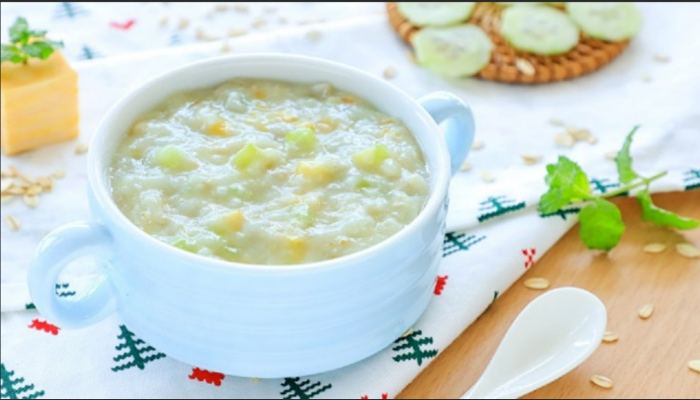在当今社会，随着人们健康意识的日益增强和生活节奏的持续加快，对于兼具营养价值和便捷性的食品需求不断攀升。麦片，作为一种传统而健康的早餐食品，因其富含纤维、低脂肪、低热量的特点，长期以来深受消费者的喜爱。[1]

然而，市场上的麦片产品虽琳琅满目，但普遍存在着口感单调、营养配比不够均衡、缺乏创新趣味等不足，难以充分满足消费者日益多元化和个性化的需求。

鉴于此，我深感有必要设计一款口感丰富、营养全面、兼具趣味性的创新麦片产品。这款新型麦片不仅将继承传统麦片的营养优势，更将通过精心调配的配方和独特的制作工艺，实现口感的多样化与层次的丰富性。同时，我们还将注重产品的趣味性设计，通过创新包装和互动体验，为消费者带来全新的食用乐趣和感官享受。通过这款创新麦片产品的推出，我们期望能够在激烈的市场竞争中脱颖而出，满足消费者对健康、营养和美味的多重追求。同时，我们也希望能够通过不断的研发和创新，推动麦片市场的持续发展，为消费者带来更多优质的食品选择。

# 二、配方设计

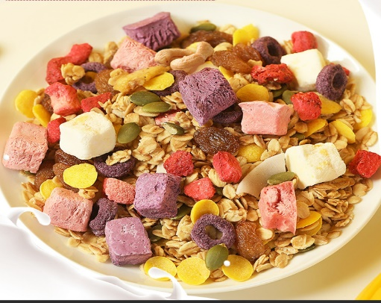我们的创新麦片产品，在配方设计上进行了深入的考究与精心调配。我们选择了多种天然谷物作为其核心原料，包括但不限于燕麦、小麦、大麦以及玉米等。这些谷物不仅富含膳食纤维、维生素和矿物质，为人体提供了必要的营养元素，更重要的是，它们能够为人体提供稳定且持久的能量来源，是构建健康饮食体系不可或缺的重要组成部分。

为了进一步提升产品的口感体验与营养层次，我们还特别引入了多种水果与坚果成分。蔓越莓与蓝莓的酸甜口感，与巴旦木和核桃的香脆口感相互交织，为每一口麦片带来了层次丰富的味觉享受，让消费者在享受美食的同时，也能感受到产品带来的惊喜。此外，这些水果与坚果还富含抗氧化物质和健康脂肪，不仅提升了产品的整体营养价值，更有助于满足现代人对健康饮食的追求。

在配方设计的过程中，我们始终严格遵循营养学和美食学的基本原理，力求在美味与营养之间找到最佳的平衡点。我们特别减少了添加糖和盐的使用量，以降低产品的负担，使其更加符合健康饮食的标准。通过相关文献可知：以复合水果麦片的感官评分为指标，采用单因素试验和正交试验研究得到最佳主要配料添加比例为：小麦片添加比例为17%、葡萄干添加比例为8.5%、玉米片添加比例为8.5%、杏仁添加比例为5.0%、蔓越莓干添加比例为 6.0%、芝士粉添加比例为 2.0%、蜂蜜添加比例为 3.0%，此时复合水果麦片商品感官性能最佳。[8]通过这一系列的精心调配与优化设计，我们成功打造出了这款既美味又健康的创新麦片产品，相信它将为消费者带来全新的食用体验。

以下是详细的配方表，展示了我们创新麦片产品的具体成分与配比：

|  |  |  |
| --- | --- | --- |
| 具体配方成分 | 配比 | 说明 |
| 燕麦片 | 50.0% | 燕麦片是一种优质谷物，富含膳食纤维、蛋白质、维生素和矿物质，有助于降低胆固醇、控制血糖和血压。 |
| 小麦片 | 17.0% | 小麦片也是一种优质谷物，富含碳水化合物、蛋白质、维生素和矿物质，有助于提供能量和促进身体健康。 |
| 玉米片 | 8.5% | 玉米片富含碳水化合物、膳食纤维、维生素和矿物质，有助于提供能量和促进消化健康。 |
| 葡萄干 | 8.5% | 葡萄干富含膳食纤维、矿物质和维生素，有助于增强免疫力和提高能量。 |
| 杏仁 | 5.0% | 杏仁富含蛋白质、不饱和脂肪酸、矿物质和维生素E，有助于降低胆固醇和保护心脏健康。 |
| 蔓越莓干 | 6.0% | 蔓越莓干富含维生素C和抗氧化物质，有助于增强免疫力和预防感染。 |
| 芝士粉 | 2.0% | 芝士粉富含蛋白质、钙和维生素B12，有助于促进骨骼健康和神经系统功能。 |
| 蜂蜜 | 3.0% | 蜂蜜富含葡萄糖和果糖，有助于提供能量和促进免疫力。 |

通过这一配方表的呈现，消费者可以清晰地了解到我们创新麦片产品的成分与配比，从而更加放心地选择我们的产品。

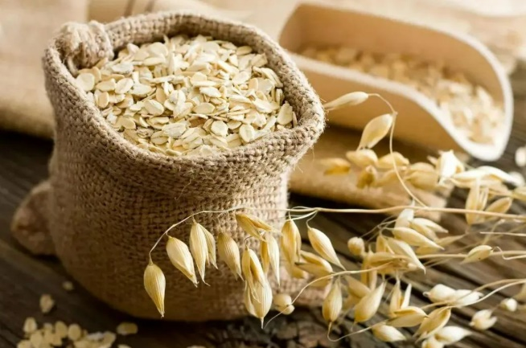**三、工**艺设计

为了确保我们的创新麦片产品能够充分保留原料的营养成分和天然风味，同时提供卓越的口感体验，我们精心设计了低温烘焙工艺。相较于传统的高温烘焙，低温烘焙能够更好地保护麦片中的营养成分，避免其因高温而流失，从而确保产品的营养价值和健康特性。

在工艺设计上，我们注重每一步骤的精细操作与严格控制：

首先，原料经过严格的预处理，包括清洗、筛选和烘干，以去除杂质和微生物，确保原料的纯净度与安全性。接下来，我们将预处理后的谷物进行均匀混合，同时加入精心挑选的葡萄干、杏仁、蔓越莓干等果干和坚果成分，以及适量的芝士粉和蜂蜜，为产品增添丰富的口感和营养价值。

随后，我们采用先进的加工技术，将混合后的麦片混合物加工成不同形状和大小的麦片，以满足消费者的多样化需求。在加工过程中，我们严格控制温度和时间，确保麦片形状的完整性和口感的酥脆度。[3]

最后，关键的烘焙环节采用低温烘焙技术。我们将麦片放入特制的烤箱中，通过精确控制烘焙温度和时间，使麦片在烘焙过程中逐渐释放出浓郁的香气，同时保持其原有的营养成分和风味。这种低温烘焙工艺不仅提升了麦片的口感，还显著延长了产品的保质期，为消费者带来更加便捷和健康的食用体验。[6]

此外，为了确保产品质量的稳定性和一致性，我们引进了全自动化生产线和严格的生产标准。生产线采用先进的自动化设备和智能控制系统，实现了从原料预处理到成品包装的全程自动化操作，有效提高了生产效率和产品质量。同时，我们建立了严格的质量检测体系，对每一批产品进行严格的质量把关，确保产品符合国家和行业的标准要求。

# 四、质构设计

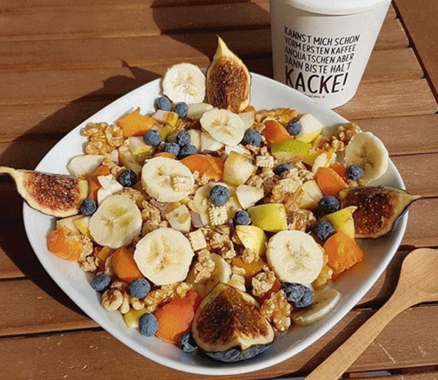我们的创新麦片产品致力于提供多样化、层次丰富的口感体验，以满足不同消费者的口感需求。我们巧妙地结合了脆脆的、软嫩的、酥脆的等多种质地，使得每一口麦片都充满惊喜和满足感。

为了实现这一设计目标，我们精选了多种谷物、水果和坚果，通过特定的加工工艺，使它们各自独特的口感得以充分展现。谷物带来了基础的酥脆口感，而水果和坚果的加入则增添了丰富的口感层次，既有酥脆的咬劲，又有软嫩的口感，使得整体口感更加均衡和丰富。

在香味方面，我们同样下足了功夫。通过精心调配的配方，我们的麦片散发出芳香、清新的香味，其中蔓越莓干、杏仁和蜂蜜等成分的加入，使得麦片的香味更加独特和迷人。这种香味不仅能够激发消费者的食欲，还能够为他们带来愉悦的食用体验。

与此同时，我们还特别注重产品的色泽、外观和口感的一致性。通过严格的生产工艺和质量控制，我们确保每一批产品都具有相同的质构特点和风味特征，从而提高了消费者的满意度和忠诚度。

当消费者用牛奶冲泡我们的麦片并立即食用时，他们将能够体验到高纤维的全麦感，感受到的并非传统麦片的单一口感，而是一股浓郁的咸香味道和烘焙过的谷物香气。[5]这种独特的口感和香味组合，使得我们的创新麦片产品成为早餐桌上的绝佳选择，为消费者带来全新的食用体验。

# 五、营养设计

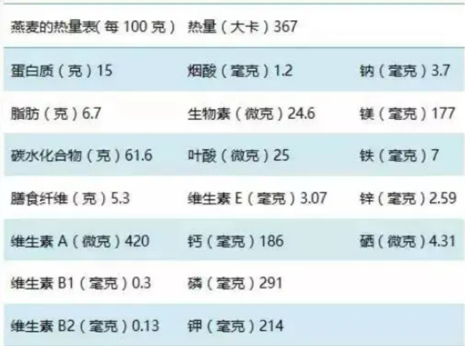我们的麦片产品不仅致力于提供出色的口感和质构体验，更力求在营养价值上展现其独特优势。基于深入的营养学研究，我们精心调配了麦片产品的配方，以确保其营养均衡且丰富，满足消费者对于健康饮食的追求。[2][4]

* 碳水化合物：麦片中含有大量的碳水化合物，提供身体所需的能量。燕麦中碳水化合物含量为 62%,淀粉含量相对较低，不到35%。燕麦淀粉颗粒较小，为多角形，可形成稳定又具有延伸性的凝胶体。[2]
* 蛋白质：麦片中含有丰富的蛋白质，有助于修复和增强身体组织。燕麦中蛋白质营养价值很高，燕麦中蛋白质组成结构不同于其他谷物,比例最多的是球蛋白(52%)，其次是谷蛋白(19%~22%)，清蛋白较少(7%~11%)。燕麦蛋白含有18种氨基酸，其中人体内必需的8种含量丰富，而且比例合理。燕麦蛋白在人体内利用率高,蛋白质功效比超过2.0,是植物蛋白中的佼佼者。燕麦蛋白中赖氨酸含量很高每100g含 675 mg。因此,经常食用燕麦食品能弥补饮食结构所导致的赖氨酸缺乏症四。[2]
* 脂肪：麦片中含有少量的不饱和脂肪酸，有助于降低胆固醇和促进心脏健康。
* 纤维素：麦片中含有大量的纤维素，有助于促进肠道健康和降低血糖水平。
* 维生素：麦片中含有多种维生素，如维生素C、维生素E和维生素B12，有助于增强免疫力、保护心脏健康和促进神经系统功能。
* 矿物质：麦片中含有多种矿物质，如钙、铁和锌，有助于促进骨骼健康和身体代谢。

# 六、保健功能设计

我们的麦片产品不仅注重口感和营养，更在保健功能上进行了深入研究和设计。通过添加一系列具有保健功能的成分，如大豆异黄酮、芦笋多酚等，这些成分有助于降低血脂、调节血糖、增强免疫力等保健效果。[4]

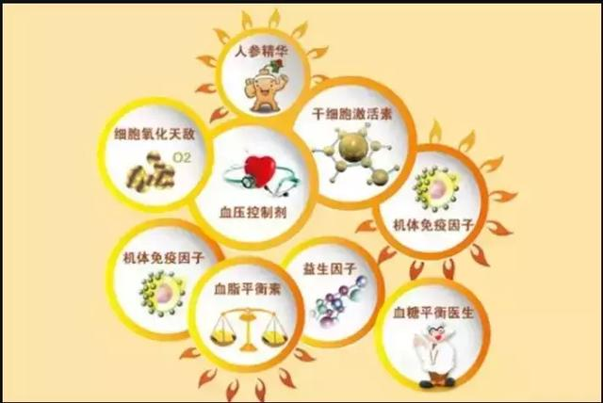

* 我们特别关注增强免疫力这一保健效果。麦片中的维生素C、蜂蜜以及蔓越莓干等成分均具有增强免疫力的功能。它们能够提升身体对疾病的抵抗力，帮助消费者预防感染，维持健康状态。
* 降低胆固醇也是我们的重点设计之一。通过添加少量的不饱和脂肪酸和杏仁等成分，我们的麦片产品有助于降低血液中的胆固醇水平，从而保护心脏健康，减少心血管疾病的风险。研究表明，燕麦有明显降低血清总胆固醇、低密度脂蛋白胆固醇、甘油三酯及B -脂蛋白的作用，有一定的升高血清高密度脂蛋白胆固醇的作用，降脂效果明显。[7]
* 我们深知肠道健康对整体健康的重要性。燕麦β-葡聚糖容易发酵，具有益生元作用，可使肠道和类便中的双歧杆菌和乳酸杆菌增殖，使大肠杆菌数量减少，促进益生菌增值，调节肠道菌群，预防结肠癌。燕麦β-葡聚糖还具有直接抗肿瘤的作用。因此，我们的麦片产品中含有大量的纤维素和蜂蜜等成分，这些成分能够促进肠道蠕动，预防便秘和其他肠道问题，维护肠道健康。[7]
* 麦片中的钙和其他矿物质能够为骨骼提供必要的营养支持，有助于预防骨质疏松等问题，维护骨骼的强壮和健康。
* 麦片中的碳水化合物和蜂蜜等成分能够迅速为身体提供所需的能量，帮助消费者在忙碌的生活中保持充沛的精力。

为了让消费者更好地了解产品的保健功能，我们将在包装上明确标注这些成分的含量和具体保健作用。消费者可以通过阅读包装信息，了解产品的优势和特点，从而更加放心地选择我们的麦片产品。

# 七、趣味设计

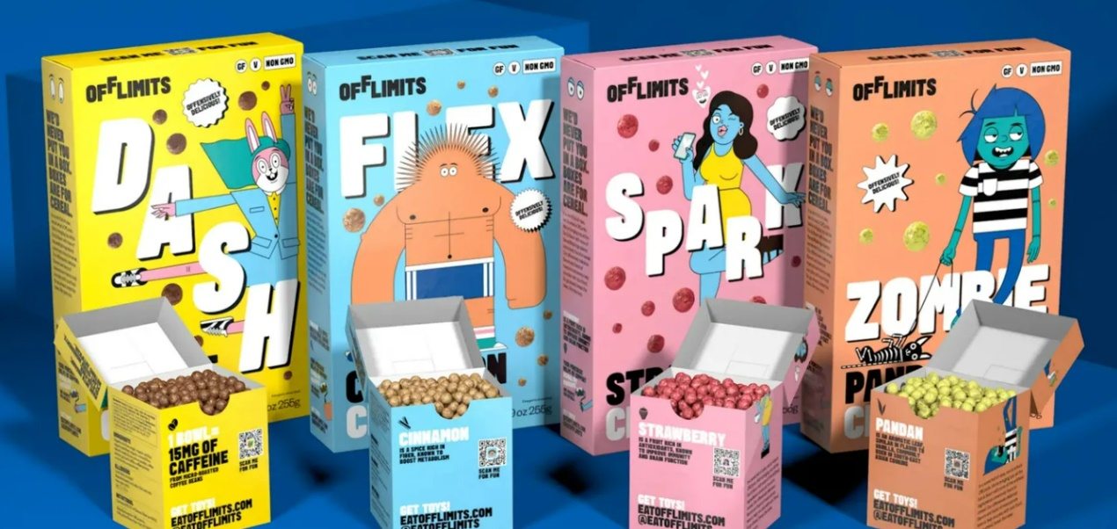我们的麦片产品将采用多种口味和风味，如蓝莓口味、核桃口味、红枣口味等，增加产品的趣味性和多样性。此外，我们还将为消费者提供个性化的定制服务，让消费者可以根据自己的口味和需求选择配料和口味。

* 多种口味选择：我们将推出多种不同口味的麦片，如原味、蜂蜜味、草莓味、蓝莓味等，满足不同消费者的口味需求。
* 创意包装设计：我们将采用创意的包装设计，如可爱的动物形状、时尚的彩色包装等，吸引消费者的眼球。
* 互动营销活动：我们将推出多种互动营销活动，如猜谜、分享照片等，提高消费者的参与度和忠诚度。

# 八、包装、广告和营销

从相关文献中我了解到新时代青年消费群体具有独特的消费心理和行为特点，他们追求个性化、时尚感，注重情感表达和冲动性消费，并具备强烈的消费情绪表达和自我表现能力。为了吸引这一群体，企业需要注重产品的创新，运用社交营销和病毒式营销等手段，同时关注他们在社交平台上的内容和周边群体的消费需求，以制定针对性的营销策略。[9]

我们的麦片产品将采用环保和健康的包装材料，如可降解的纸箱、生物可降解的塑料袋等，符合现代消费者对环保和健康的要求。我们还将设计新颖、有创意的包装，如卡通形象、透明盒子等，吸引消费者的注意力。此外，我们将通过多种渠道进行广告和营销，如电视广告、社交媒体、宣传册等，让消费者了解产品的特点和优势，并提高品牌的知名度和美誉度。

## 1.广告创意

画面：清晨，阳光透过窗帘洒在温馨的卧室里，一位充满活力的青年正站在厨房，手中拿着我们的复合水果麦片，脸上洋溢着满足的微笑。画面切换至麦片碗的特写，五彩斑斓的水果与金黄的麦片相互映衬，散发出诱人的香气。

旁白：新的一天，从健康开始。复合水果麦片，精选优质麦片，搭配丰富多样的新鲜水果，营养丰富，口感绝佳。让你在忙碌的生活中，也能轻松享受健康美味。

字幕：复合水果麦片，健康新选择，为新时代青年消费者量身打造！

## 2.包装设计

我们的复合水果麦片包装设计简洁大方，以清新的绿色为主色调，象征着自然与健康。包装正面印有产品名称和醒目的水果麦片图片，直观地展现产品的特色。同时，包装上还标注了产品的营养成分、食用方法等信息，方便消费者了解和使用。

此外，我们还特别注重包装的环保性，采用可降解材料制作，减少对环境的影响。同时，包装设计也充分考虑了便携性，方便消费者随时随地享受我们的产品。

## 3.营销策略

针对新时代青年消费群体，我们将充分利用大数据技术和云计算技术，建立消费群体偏好数据库，对目标消费者进行精准画像。通过分析他们的消费行为、消费心理特征等信息，制定个性化的营销策略。

在广告营销方面，我们将避免说教、规训式的内容，以更加轻松、有趣的方式传达产品的价值和文化观念。同时，我们将注重与消费者的互动，通过社交媒体、短视频平台等渠道，邀请他们分享使用复合水果麦片的心得和体验，形成口碑传播。

在营销方法上，我们将优化传统的促销策略，开展体验式营销活动。例如，在超市、健身房等场所设立试吃台，让消费者亲自品尝复合水果麦片的美味。此外，我们还可以与知名健身博主、营养师等合作，推出联名产品或者健康食谱，提升产品的知名度和美誉度。

在投放广告时，我们将注意控制投放的数量和频率，避免对消费者造成干扰。同时，我们将根据不同平台的用户特点和使用习惯，制定差异化的投放策略，确保广告的有效触达和转化。

综上所述，通过精准营销、有趣广告和环保包装设计，我们相信复合水果麦片将成为新时代青年消费者的健康新选择。我们将不断优化营销策略和产品设计，满足消费者的需求，赢得市场的认可。

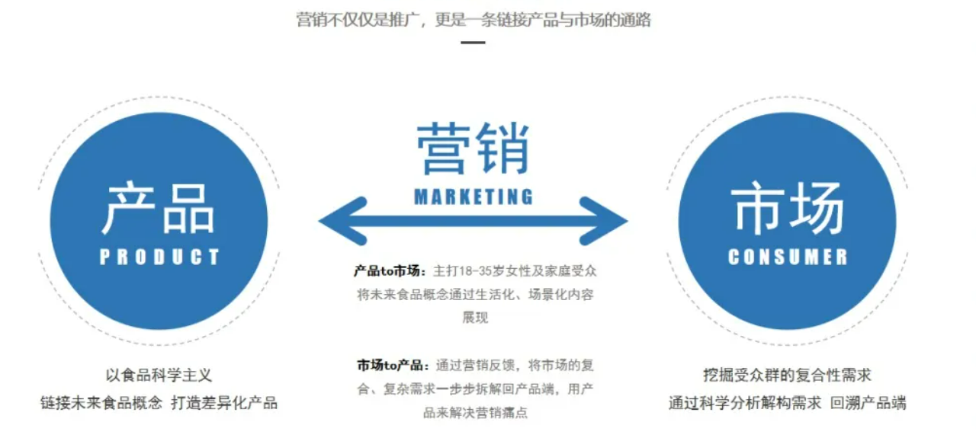

# 九、结语

我们的麦片产品是一款兼具优秀口感和营养价值的创新食品，通过精心的配方设计、工艺设计、质构设计、营养设计、保健功能设计和趣味设计，使其具有丰富的营养成分和多种保健功能，同时注重趣味性设计，通过多种渠道进行包装、广告和营销，以吸引消费者的注意力。我们相信，凭借卓越的品质、丰富的营养价值和独特的保健功能，以及富有创意的包装设计和多元化的营销策略，我们的麦片产品必将赢得市场的青睐。它不仅能够满足现代消费者对健康、营养和趣味性的需求，更将成为市场上备受瞩目的创新食品。

**参考文献**

1. 张丽纯.“中国麦片之父”庄坤平先生 每时 每刻 活力健康[J].潮商,2009,(05):57-58.
2. 皇甫红芳,苏占明,李刚.燕麦的营养成分与保健功效[J].现代农业科技,2016(19):275-276.
3. 司俊玲,刘彬,郑坚强等.小米休闲麦片加工工艺及糊化特性研究[J].粮食与油脂,2021,34(04):27-31+36.
4. 司俊玲,郑坚强,张梦梦等.全谷物杂粮配比对复合麦片主要营养特性的影响研究[J].食品研究与开发,2020,41(18):113-119.
5. 杨锡晨.麦片牛奶[J].学前教育,2020,No.644(01):42-43.
6. 孟晶岩,栗红瑜,张倩芳等.富硒营养黑麦片加工工艺研究[J].食品研究与开发,2019,40(12):116-121.
7. 张桂英,沙凤桐,刘文龙,等. 燕麦的营养成分、功效作用及其在药膳养生食品中的应用[C]//中国药膳研究会.2016年中国药膳学术研讨会论文集.[出版者不详],2016:2.
8. 石明珠.工业化生产复合水果麦片工艺优化研究及其HACCP的建立[D].河北工程大学,2023.DOI:10.27104/d.cnki.ghbjy.2023.000099.
9. 余林玉.新时代对青年消费群体的消费心理及营销策略的思考[J].中国市场,2024(08):113-116.DOI:10.13939/j.cnki.zgsc.2024.08.026.